***Завдання 1*** (№13)

Створити алгоритм та написати програму для розвязку наступної задачі: перевірку попадання точки ( яка буде вводитись вручну із клавіатури) в заштриховану область.

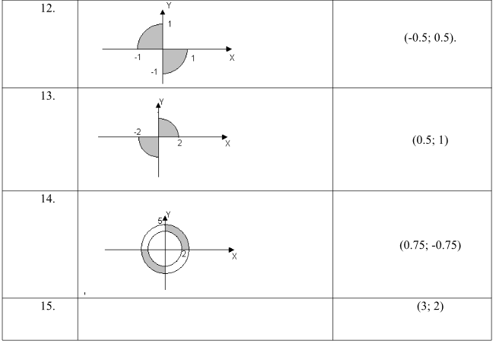

***Завдання 2*** (№13)

***1)***Знайти мінімальний та максимальний елементи заданого масиву К(9) і поміняти їх місцями. Вивести мінімальний і максимальний елементи, початковий та перетворений масиви.

***2)***Вибрати з масиву D(12) вiд'ємнi елементи, вiдсортувати їх за спаданням та

занести у масив Z. Вивести обидва масиви.

***Завдання 3***(№13)

***1)***В заданій матриці L(5,4) знайти середнє арифметичне найбільшого та найменшого

елементів. Вивести вихідну матрицю, найбільший, найменший елементи та їх середнє

арифметичне.

***2*** В заданій матриці К(5,3) визначити найбільший елемент серед парних додатних елементів, що розміщуються в стовпчиках з парними індексами. Вивести найбільший елемент i його індекси.

***3*** Із заданої матриці S(8,8) переписати елементи, розташовані вище головної діагоналі в одновимірний масив S1, а елементи, розташовані нижче головної діагоналі – в одновимірний масив S2. Вивести вихiдну матрицю і два сформованих масиви.

***Завдання 4*** (№13)

Дано дійсну матрицю *А* розмірності *n*x*m*. Вивести на екран вектор *b*, елементи якого є

мінімальними елементами кожного зі стовпців.

***Завдання 5*** (№13)

Дано матрицю *А* розмірності *nxп*. Використовуючи вказівники, знайти мінімальний елементів масиву, які знаходяться вище головної діагоналі та суму всіх елементів бічної діагоналі.

***Завдання 6*** (№13)

***1)***Нехай шість населених пунктів позначені номерами від 1 до 6 (величина **k**), а п’ять кандидатів – номерами від 1 до 5 (величина **п**). Кількість голосів, набраних кандидатами у кожному пункті визначається формулою ***akn***=random(10і+50), де і - номер варіанта. (Функція random(*п*) описана у модулі stdlib.h. Перед використанням функції random(*п*) треба записати на початку програми функцію randomize() щоб під час виконання програми кожного разу отримувати різні випадкові числа.) Вивести на екран таблицю результатів голосування, де у рядках є дані з населених пунктів, а у стовпцях - дані щодо конкретних кандидатів. Визначити і вивести значення величин з додаткового завдання. Створити одновимірний масив з шуканими даними. Хто з кандидатів набрав найбільше голосів у другому і третьому населених пунктах?

***2)*** Ввести прізвище, ім’я та по батькові як одне дане типу рядок. Визначити довжину рядка і кількість букв «а» у ньому. Виконати додатково завдання свого варіанта двома способами:

а) розглядаючи рядок як масив символів;

б) застосовуючи до рядка стандартні функції.

Вивести ім’я у зворотному порядкую.

***Завдання 7*** (№13)

***1)***Знайти індекс мінімального значення масиву. Після цього впорядкувати масив за спадання значень масиву.

***2)***Обчислити суму елементів масиву над головною діагоналлю. Визначити індекси мінімального елемента.

***Завдання 8*** (№13)

Дано дві прямі: *ax* + *b* = 0; *cx* + *d* = 0. Написати функцію *Paral* для визначення чи прямі паралельні, чи ні.

***Завдання 9*** (№13)

Дано цілочислову матрицю *А* розмірності *nxn*. Виділіть для неї необхідний обсяг динамічної пам'яті та знайдіть номер останнього з її рядків, що містить максимальну кількість однакових елементів. Вивільніть динамічну пам'ять.

***Завдання 10*** (№13)

Доступна така інформація про музичні твори:

– носій (грамплатівка, аудіокасета, лазерний диск);

– назва;

– виконавець (прізвище, ім'я);

– час звучання;*

– кількість творів;

– ціна по каталогу.

Створити в структурі функції, що визначають: а) загальний час звучання пісень для заданого виконавця; б) середню вартість всіх аудіокасет.

***Завдання 11*** (№13)

***1)***Відомі дані про 25 учнів класу: прізвище, ім'я, по батькові, адреса та домашній телефон, якщо він є. Вивести на екран прізвище, ім'я та адресу кожного учня, у якого немає домашнього телефону та учня в номері, якого присутня цифра «7» . Розглянути три випадки:

* 1. телефон заданий у вигляді 6 – значного числа: 557059;
  2. телефон заданий у вигляді всеукраїнського стандарту: (80372) – 55–00–57
  3. телефон заданий у вигляді: 55-50-57.

***2)***Відомий ріст і стать кожного з 22 чоловік. Знайти середній ріст чоловіків.

***Завдання 12*** (№13)

Створити однозв’язний лінійний список елементами якого є символи. Реалізувати функцію, яка повертає кількість різних маленьких латинських літер в списку. Вивільнити динамічну пам’ять.

***Завдання 13*** (№13)

***1)*** Дано текстовий файл. Створити на його основі цілочисловий масив *а*[*i*], який складається з чисел, що визначають кількість символів в кожному з рядків.

***2)*** Розробити дві консольну програми для розв’язання задачі згідно варіанту. Перша програма вхідні дані читає із стандартного потоку введення, результат записується у стандартний потік виведення. Друга програма вхідні дані читаютає з файлу, результат записується у новий файл. Ім’я файлів передаються через командний рядок, або вводяться з консолі.

Задано два тексти, слова в яких розділені пробілами і розділовими знаками. Розробити програму, яка створює третій текст із слів першого тексту, які не входять у другий текст, розділяючи їх пробілами.

***Завдання 14*** (№13)

***1)***Дано рядок *S*. Подвоїти входження кожної голосної букви і видалити всі пробіли.

***2)*** Розробити програми мовою С для розв’язання задачі згідно варіанту. Вхідні дані читаються з файлу, результат записується у новий файл. Ім’я файлів передаються через командний рядок, або вводяться з консолі.

Задано символьні рядки. Рядок складається з декількох слів (наборів символів), які розділяються не менше ніж одним символом пробілу (' '). Слова у рядку складаються з букв латинського алфавіту. Для кожного рядка знайти:

слова, в яких є хоча б одна з букв: 'а', 'b', 'c', 'd' i 'e';

***3)***Задано символьні рядки. Рядок, який складається із декількох послідовностей символів (наборів символів), які розділяються не менше ніж одним символом пробілу (' '). Для кожного рядка знайти послідовності символів у яких є:

цифри ('0','1',...'9') та знаки: '>', '<', '=';